
Fundação Centro de Controle de Oncologia do Amazonas

Procedimento Operacional Padrão

VERIFICAÇÃO DE PULSO APICAL – POP 095

Código:  DE-VPA/095 | Data Emissão:  2024 | Data de Vigência:  2024/2027 | Próxima Revisão:  2027 | Revisão:  03

Elaborado por: | Verificado por: | Aprovado por:

Documento exclusivo à Fundação CECON. Proibida a reprodução.
FCECON |  | PROCEDIMENTO OPERACIONAL PADRÃO - POP | Página:  1 de 2
ÁREA EMITENTE: DEPARTAMENTO DE ENFERMAGEM - DE
ASSUNTO: VERIFICAÇÃO DE PULSO APICAL
- Objetivo:
  - Avaliar e monitorar condições hemodinâmicas do paciente e detectar arritmias cardíacas;
  - Avaliar efeitos de medicamentos que alteram a frequência cardíaca;
  - Verificar a frequência, ritmo e amplitude do pulso
- Considerações Gerais:
  - Repouso de pelo menos 5 minutos;
  - Não praticar exercício físico 60 a 90 minutos antes;
  - Solicitar para o paciente que não fale durante a medida;
  - Perguntar ao paciente qual foi a última vez que verificou pulso periférico e quais foram os parâmetros.
- Materiais Necessários:
  - Bandeja;
  - Relógio com ponteiro de segundos;
  - Estetoscópio;
  - Algodão;
  - Álcool 70%;
Responsável:  Equipe de Enfermagem | - Procedimento:  - Realizar a higienização das mãos.  - Reunir o material.  - Realizar desinfecção das olivas e do diafragma do estetoscópio com algodão embebido em álcool 70%.  - Explicar o procedimento.  - Fechar portas e janelas, se necessário.  - Proteger unidade com biombo.  - Posicionar o paciente em decúbito dorsal (paciente coloca o braço ao longo do corpo) ou sentado.  - Expor o tórax.  - Localizar o Ponto Impulso Máximo (PIM: 5° espaço intercostal, linha hemiclavicular em pacientes normolíneos).  - Colocar o diafragma do estetoscópio sobre o PIM e auscultar os batimentos cardíacos.  - Auscultar e contar os batimentos cardíacos por 60 segundos rigorosamente;  - Determinar frequência e ritmo. 13. Cobrir o paciente
Responsável:  Equipe de Enfermagem | - Reposicionar paciente.  - Reunir material, realizando desinfecção do mesmo estetoscópio.  - Higienizar as mãos.  - Comunicar à equipe sobre anormalidades.  - Proceder o registro.
Sigla:  VPA | Página:  2 de 2

REFERÊNCIAS:
PALOMO, J. S. H. Enfermagem em cardiologia: cuidados avançados. Barueri: Manole, 2007.
CARMANGNANI, M.I.S. et al. Procedimentos de Enfermagem: guia prático. Rio de Janeiro: Guanabara Koogan, 2011.

POTTER, P.A; PERRY, A.G. Fundamentos de enfermagem. 7ª edição. Rio de Janeiro: Elsevier, 2012.

https://pt.wikihow.com/Verificar-um-Pulso-Apical#/Imagem:Take-an-Apical-Pulse-Step-1.jpg

ANEXO



1- Sinta a primeira costela encontrando a clavícula.cul 2- Conte as costelas descendo ao longo do tórax.


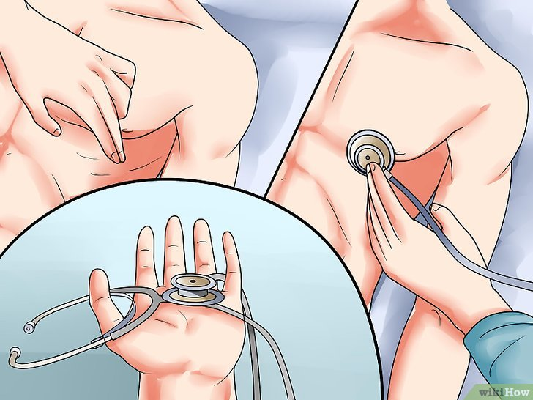

3- Desenhe uma linha imaginária que se estende 4- Decida entre usar o toque ou o estetoscópio.
desde o meio da clavícula ao lado E até o mamilo.




4- Prepare o estetoscópio. 5- Posicione o estetoscópio sobre o local onde
você encontrou o pulso apical.

ANEXO




7- Conte quantos conjuntos de lub-dubs você ouve 8- Encontre a frequência cardíaca da pessoa.
em um minuto.


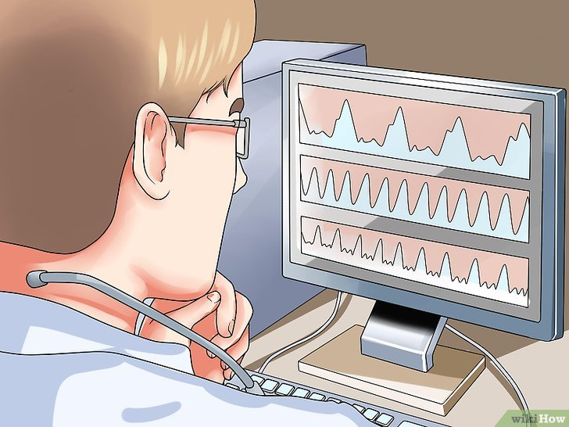

9- Determine se os batimentos cardíacos ouvidos 10- Considere se o pulso auscultado está limpo.
são lentos.




11- Considere a probabilidade de o batimento 12- Verifique se o pulso é irregular.
cardíaco está deslocado.

ANEXO

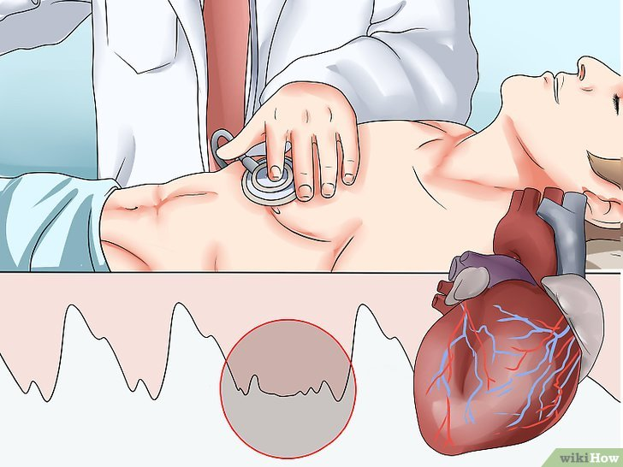
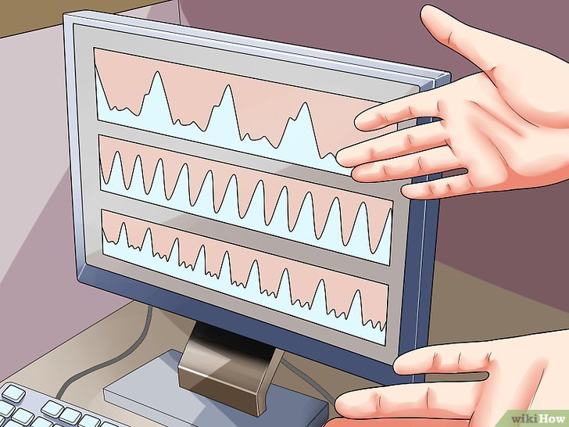

13- Saiba o que é um pulso normal. 14- Entenda que os pulsos podem ser analisados
pela forma.

